V Brně, 25. 11. 2021

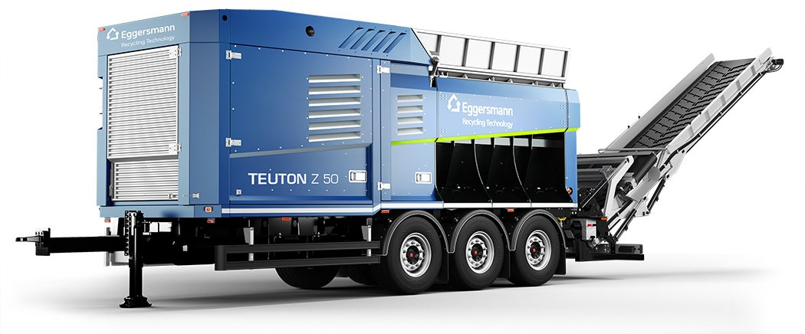
Nab.č.35/2021: Čelisťový pásový drtič TEUTON Z50
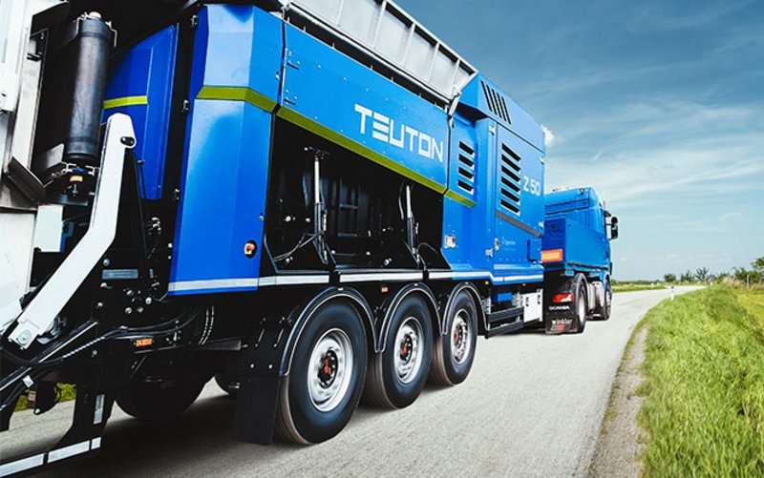

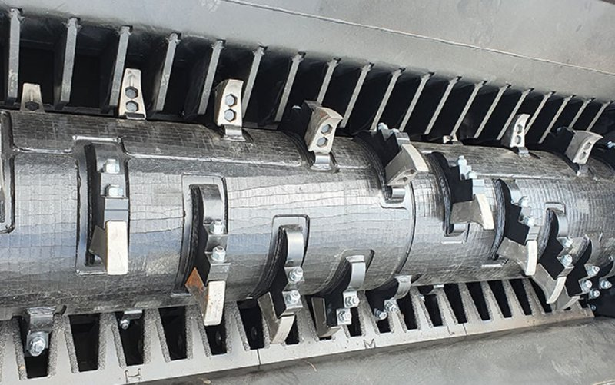
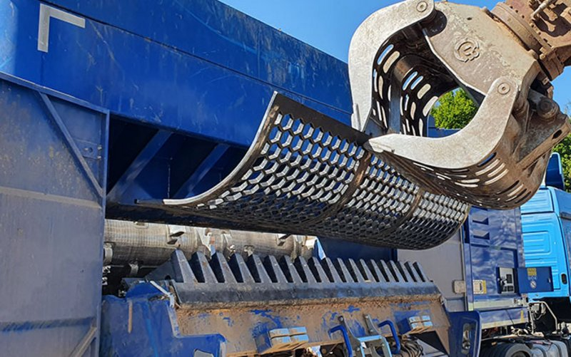
Popis stroje

Nová generace univerzálních drtičů TEUTON od Eggersmann přesvědčí téměř nevyčerpatelnou rozmanitostí použití. Ať už odpadní dřevo, zelený odpad, kořeny nebo objemný odpad – stroje řady TEUTON tyto materiály drtí stejně efektivně jako mnohem náročnější materiál - pneumatiky, plasty, matrace a další.

Stejně jako ostatní drtiče TEUTON má i TEUTON Z 50 výměnné drtící ústrojí. V závislosti na oblasti použití je lze v případě potřeby vymontovat a snadno vyměnit ve velmi krátkém čase. Nástroj multi-grip (standardní nástroj) by měl být použit pro zelený odpad, odpadní dřevo, objemný odpad, komerční odpad, plasty nebo pražce, zatímco nástroj root-grip lze použít k dalšímu zvýšení výkonu materiálů, jako jsou kořeny popř. křoví, větve, tůje.

Další předností stroje jsou velké a široké dopravníkové pásy, které umožňují vynášení materiálu bez ucpání ve všech aplikacích. Výška výnosu je až 5 metrů. Rychlost dopravního pásu je plynule nastavitelná.

- Hydromechanický pohon rotoru pro nejrychlejší reverzní intervaly a vysokou odolnost vůči cizím předmětům
- Velké otvory pro vynášení materiálu
- Beznástrojové nastavení drcení pro rychlou změnu velikosti konečného produktu
- Snadný přístup do oblasti drcení
- Automatické ovládání pohotovostního režimu ASC

Technické údaje

Naftový motor kW/PS 373 / 507 (Cummins)
Počet rotorů kusů 1
Délka rotoru mm 3 000
Rychlost rotoru ot. /min 20 – 40, zpětný chod
Vynášecí výška mm 3 000 – 5 000
Celková váha kg 25 000
Stroj na kolech nebo pásech
Pohonná jednotka – Diesel

Odpadní dřevo do 50 t/h
Odpad z domácností do 85 t/h
Komerční odpad do 60 t/h
Zelený odpad do 85 t/h

